[温州医科大学药学院某知名学者论文遭质疑](https://mp.weixin.qq.com/s?__biz=Mzk1NzMzNDk1Mg==&mid=2247485042&idx=1&sn=54b4dd2d32a4f3bfcff8c6ee1da27dbc&chksm=c28b9cbb4b862bef554103b1376e71b9ffba85cf1adce3e57ddd98ca485fc3b1fc7b058e39f0&scene=126&sessionid=1743873108)

[学术诚信拷问](javascript:void(0);)2025-04-02 15:07:45广东

**01**

**论文信息**

近日，**西安交通大学医学部药学院，温州医科大学药学院化学生物学研究中心**在《BMC Cancer》（2015年11月）期刊上的研究“Curcumin analog WZ35 induced cell death via ROS-dependent ER stress and G2/M cell cycle arrest in human prostate cancer cells”（doi: 10.1186/s12885-015-1851-3）因图像问题引发关注。该研究由：Xiuhua Zhang  , Minxiao Chen  , Peng Zou  , Karvannan Kanchana  , Qiaoyou Weng , Wenbo Chen  , Peng Zhong  , Jiansong Ji  , Huiping Zhou  , Langchong He（通讯作者，音译贺浪冲）  , Guang Liang （通讯作者，音译梁广）共同完成。

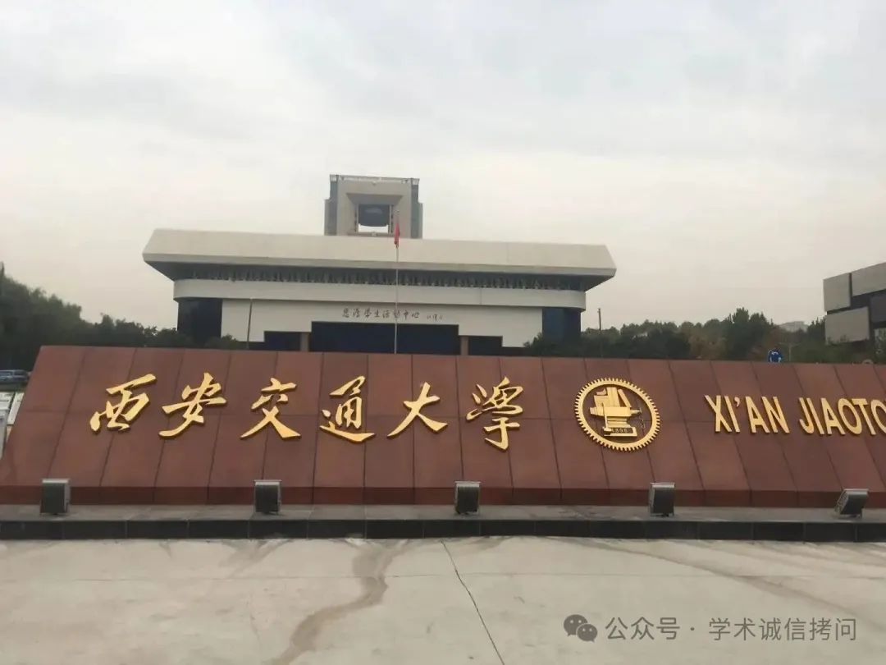

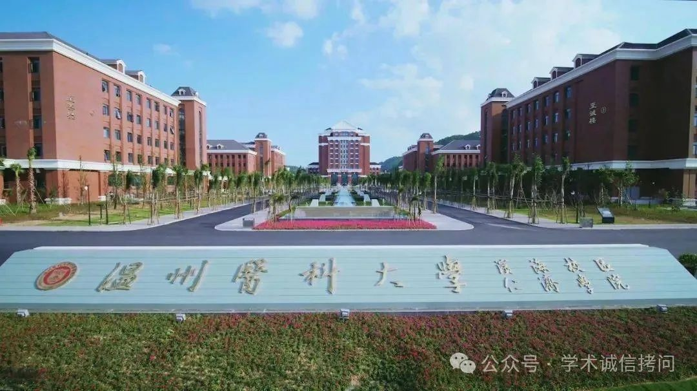

**02**

**基金支持**

这项工作得到了中国国家自然科学基金（81173140、81270489、81573657 和 81503107）、中国浙江省自然科学基金（LY13H160022）以及浙江省重点健康科技项目（WKJ2013 - 2 - 021）的支持。

**03**

**发表期刊**

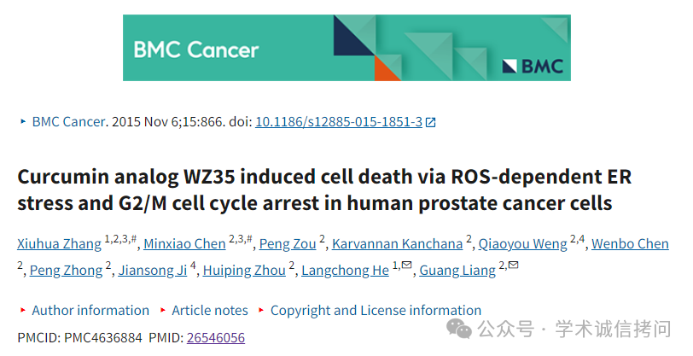

**04**

**质疑内容**

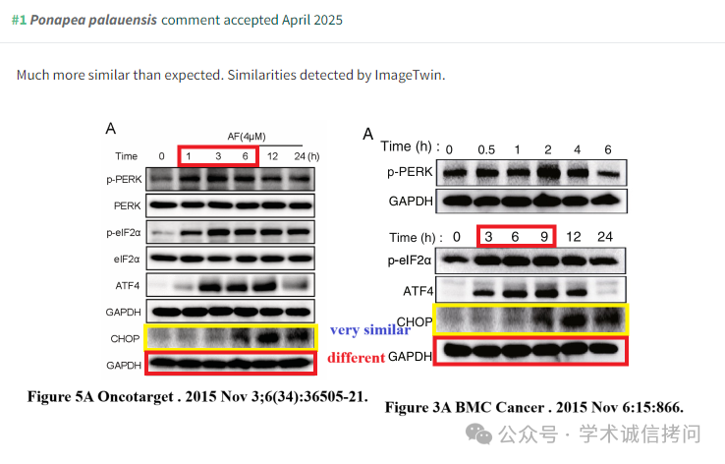

消息来源：

https://pubpeer.com/publications/9DD431601563E7008699D2B453631D

郑重声明：

文中所有信息均来自学术网以及公开资料，仅供读者参考。若认为本内容侵犯您或者贵单位的权益，请及时与我们联系。

